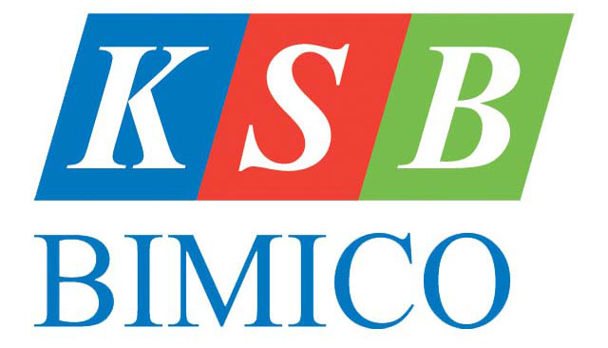  PHÁT TRIỂN BỀN VỮNG | CÔNG TY CỔ PHẦN KHOÁNG SẢN VÀ XÂY DỰNG BÌNH DƯƠNG  Đại lộ Bình Dương, Kp Hòa Lân I, P. Thuận Giao, TX. Thuận An, T. Bình Dương  0650.3822.602 0650.3823922  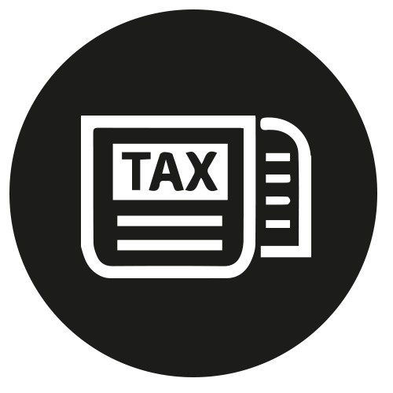 3700148825  info@bimico.com.vn www.bimico.com.vn

SƠ YẾU LÝ LỊCH

- THÔNG TIN CÁ NHÂN:

Họ và tên:
Ngày tháng năm sinh:
Nơi sinh:
Giới tính:
Quốc tịch:
CMND (số, ngày, nơi cấp):
Địa chỉ thường trú:
Địa chỉ liên lạc:
Số điện thoại liên lạc:
Trình độ văn hóa:
Chức vụ công tác hiện nay:
Các vị trí đang nắm giữ tại các tổ chức khác:
Hành vi vi phạm pháp luật: | Có Không
Những khoản nợ với Công ty: | Có Không
Lợi ích liên quan với Công ty: | Có Không
Quyền lợi mâu thuẩn với Công ty: | Có Không
Đang nắm giữ cổ phần KSB ( đến thời điểm 24/03/2017), trong đó:  + Đại diện sở hữu:  + Cá nhân sở hữu: | Số cổ phần:……., chiếm …..% vốn điều lệ  Số cổ phần:……., chiếm …..% vốn điều lệ  Số cổ phần:……., chiếm …..% vốn điều lệ

- TRÌNH ĐỘ CHUYÊN MÔN:
Thời gian | Trường/ Nơi đào tạo | Bằng cấp

- QUÁ TRÌNH CÔNG TÁC:
Thời gian | Đơn vị công tác | Chức vụ

- NHỮNG NGƯỜI LIÊN QUAN CÓ NẮM GIỮ CỔ PHIẾU:
TT | Họ và tên | Mối quan hệ | Số lượng cổ phiếu | Tỷ lệ sở hữu

Tôi cam đoan những lời khai trên đây là hoàn toàn đúng sự thật, nếu sai tôi hoàn toàn chịu trách nhiệm trước pháp luật. Và tôi cam kết thực hiện nhiệm vụ một cách trung thực và hành động vì lợi ích chung của công ty nếu được trúng cử.
Bình Dương, ngày ….. tháng….. năm 2017
Người khai
(ký tên, ghi rõ họ tên)

